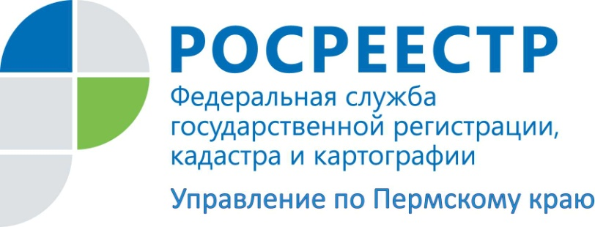

ПРЕСС-РЕЛИЗ

Росреестр дал рекомендации участникам долевого строительства по заключению договора уступки права требования
Заключая договор участия в долевом строительстве многоквартирного дома, квартиру как таковую купить невозможно, она еще не построена. А что же тогда продается-покупается? А покупается право требования будущей квартиры, которая перейдет к покупателю после передачи ему квартиры застройщиком.
За 2020 год Управлением Росреестра в Прикамье было зарегистрировано 13415 договоров участия в долевом строительстве и 2211 договоров уступки права требования.
Это право требования будущей квартиры можно продать, а точнее переуступить другому человеку за деньги. И возникает вопрос, а можно ли это сделать после сдачи многоквартирного дома в эксплуатацию и постановки его на государственный кадастровый учёт?
Да, это возможно, но при соблюдении нескольких условий, о которых рассказывает Елена Передернина, начальник отдела регистрации договоров участия в долевом строительстве Управления Росреестра по Пермскому краю:
«Уступка права требования по договору участия в долевом строительстве возможна после сдачи многоквартирного дома в эксплуатацию и постановки его на государственный кадастровый учёт, но только до подписания акта приема-передачи квартиры с застройщиком или иного документа о передаче объекта.
Нельзя забывать, что для регистрации договора об уступке прав необходимо представить справку, выданную застройщиком или банком, через который осуществлялись платежи. При этом, чтобы установить по какому договору осуществлена оплата, в справке должен быть указан номер и дата договора участия в долевом строительстве, ФИО участника долевого строительства, сумма внесенных участником долевого строительства денежных средств, объект долевого строительства, справка должна быть подписана уполномоченным на ее подписание лицом.
В договоре уступки, по которому право требования уступает юридическое лицо, не может быть предусмотрено иное условие уплаты цены уступки, кроме как уплаты цены после государственной регистрации».
Для сведения.
Участие в долевом строительстве многоквартирных домов регламентируется Федеральным законом от 30.12.2004 N 214-ФЗ (ред. от 27.06.2019) "Об участии в долевом строительстве многоквартирных домов и иных объектов недвижимости и о внесении изменений в некоторые законодательные акты Российской Федерации".

Об Управлении Росреестра по Пермскому краю
Управление Федеральной службы государственной регистрации, кадастра и картографии (Росреестр) по Пермскому краю является территориальным органом федерального органа исполнительной власти, осуществляющим функции по государственному кадастровому учету и государственной регистрации прав на недвижимое имущество и сделок с ним, землеустройства, государственного мониторинга земель, а также функции по федеральному государственному надзору в области геодезии и картографии, государственному земельному надзору, надзору за деятельностью саморегулируемых организаций оценщиков, контролю деятельности саморегулируемых организаций арбитражных управляющих, организации работы Комиссии по оспариванию кадастровой стоимости объектов недвижимости. Осуществляет контроль за деятельностью подведомственного учреждения Росреестра - филиала ФГБУ «ФКП Росреестра» по Пермскому краю по предоставлению государственных услуг Росреестра. Руководитель Управления Росреестра по Пермскому краю – Лариса Аржевитина.
http://rosreestr.gov.ru/
http://vk.com/public49884202
Контакты для СМИ
Пресс-служба Управления Федеральной службы
государственной регистрации, кадастра и картографии (Росреестр) по Пермскому краю

+7 (342) 205-95-58 (доб. 0214, 0216, 0219)

